МИНИСТЕРСТВО ОБРАЗОВАНИЯ РЕСПУБЛИКИ БЕЛАРУСЬ
Учреждения образования «БЕЛОРУССКИЙ ГОСУДАРСТВЕННЫЙ
ТЕХНОЛОГИЧЕСКИЙ УНИВЕРСИТЕТ»

Факультет информационных технологий
Кафедра программной инженерии
Специальность 6– 05– 0612– 01 «Программная инженерия»
Направление специальности 6– 05– 0612– 01 «Программная инженерия»

Лабораторная работа №6

по дисциплине «Операционные системы»
Тема Синхронизация

Исполнитель
Студент (ка) 3 курса группы 10 Мандрик А.И.
^{(Ф.И.О.)}
Руководитель работы асс. Бернацкий П.В.
(учен. степень, звание, должность, подпись, Ф.И.О.)
Дата выполнения 02.12.2025

Минск 2025
Содержание
ВВЕДЕНИЕ 3
1. Задачи в Windows 4
1.1. Уровень 4-5 4
2. Задачи в Linux 16
2.1 Уровень 4-5 16
3 Вывод 22

ВВЕДЕНИЕ
Современные операционные системы обеспечивают не только параллельное выполнение множества процессов и потоков, но и корректную организацию их взаимодействия. В условиях многопоточности и многопроцессорности одним из ключевых аспектов является синхронизация, позволяющая избежать конфликтов при совместном доступе к общим ресурсам и предотвратить такие проблемы, как гонки данных, взаимные блокировки.
Целью данной лабораторной работы является получение практических навыков в области синхронизации процессов и потоков в операционных системах Windows и Linux, а также изучение основных примитивов синхронизации и механизмов межпоточного взаимодействия.
Практическая часть работы включает разработку простейших приложений, демонстрирующих использование различных средств синхронизации – мьютексов, семафоров, критических секций, условных переменных и событий. В ходе выполнения экспериментов необходимо оценить корректность работы примитивов, проанализировать возникновение конфликтов при их отсутствии, а также сравнить особенности реализации и поведения синхронизационных механизмов в разных операционных системах.
Выполнение данной работы позволяет закрепить теоретические знания о синхронизации потоков и процессов, освоить практические методы предотвращения ошибок параллельного доступа и сформировать представление о поведении многопоточных приложений в реальных условиях работы операционных систем.

1. Задачи в Windows

Уровень 4-5
Первым заданием является создание приложения Lab_06a, которое запускает два дочерних потока A и B. Все потоки выполняют циклы на 90 итераций, выводящие имена потоков, номера итераций и одну из букв имени вашего пользователя с задержкой в 100мс. Код приложения Lab_06a представлен в листинге 1.1.
#define _CRT_SECURE_NO_WARNINGS
#include <iostream>
#include <windows.h>
#include <stdio.h>

CRITICAL_SECTION cs;

struct ThreadArgs {
int N;
const wchar_t* name;
};

DWORD WINAPI ThreadFunc(LPVOID arg) {
ThreadArgs* data = (ThreadArgs*)arg;
int N = data->N;
const wchar_t* threadName = data->name;

wchar_t username[256];
DWORD len = GetEnvironmentVariableW(L"USERNAME", username, 256);
if (len == 0 || len >= 256) wcscpy(username, L"Unknown");
int uname_len = wcslen(username);

for (int i = 1; i <= N; i++) {

if (i == 30) {
EnterCriticalSection(&cs);
}

wprintf(L"Поток=%ls Итерация=%d Символ=%lc\n",
threadName,
i,
username[(i - 1) % uname_len]);

if (i == 60) {
LeaveCriticalSection(&cs);
}

Sleep(100);
}

return 0;
}

int wmain() {
setlocale(LC_ALL, "Rus");

InitializeCriticalSection(&cs);

HANDLE threads[2];

ThreadArgs argA{ 90, L"A" };
ThreadArgs argB{ 90, L"B" };
ThreadArgs argMain{ 90, L"M" };

threads[0] = CreateThread(NULL, 0, ThreadFunc, &argA, 0, NULL);
threads[1] = CreateThread(NULL, 0, ThreadFunc, &argB, 0, NULL);

if (!threads[0] || !threads[1]) {
wprintf(L"Ошибка создания потоков!\n");
return 1;
}

wprintf(L"Созданы потоки A и B.\n\n");

ThreadFunc(&argMain);

WaitForMultipleObjects(2, threads, TRUE, INFINITE);

CloseHandle(threads[0]);
CloseHandle(threads[1]);

DeleteCriticalSection(&cs);

wprintf(L"\nВсе потоки завершены.\n");
return 0;
}

Листинг 1.1 – Код приложения Lab-06a
В данном приложении разделяемым ресурсом, требующим эксклюзивного доступа, является промежуток с 30 по 60 итерации любого потока, т.е. выполнение этих итераций может происходить только одним потоком. В данном приложении синхронизация реализована с помощью механизма критической секции. Проверка работоспособности отражена на рисунке 1.1.
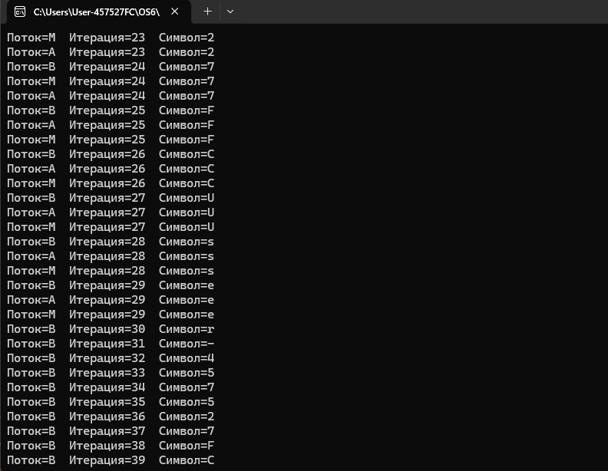
Рисунок 1.1 – Тест приложения Lab-06a
На рисунке 1.1 видно, что начиная с 30 итерации выполнение итераций происходит только одним потоком. На рисунке 1.2 отражена работа после 60 итерации цикла.
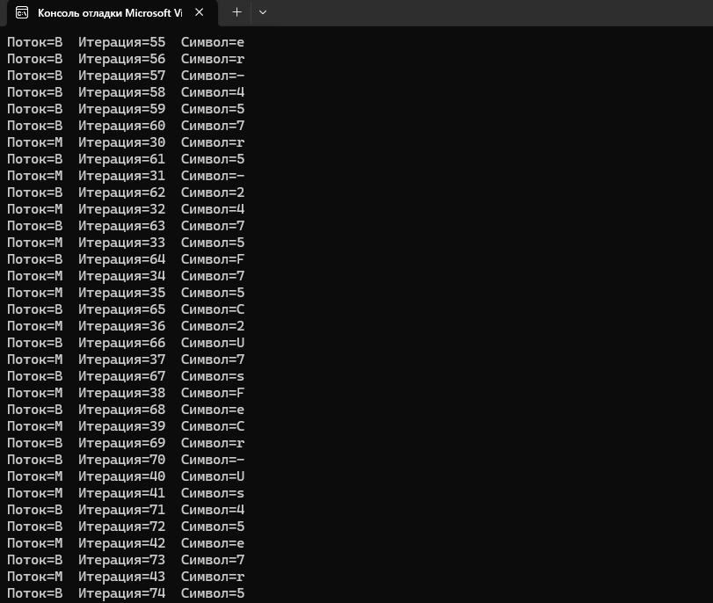
Рисунок 1.2 – Тест приложения Lab-06a
На рисунке 1.3 отражена работа приложения после 60 итерации втрого потока.
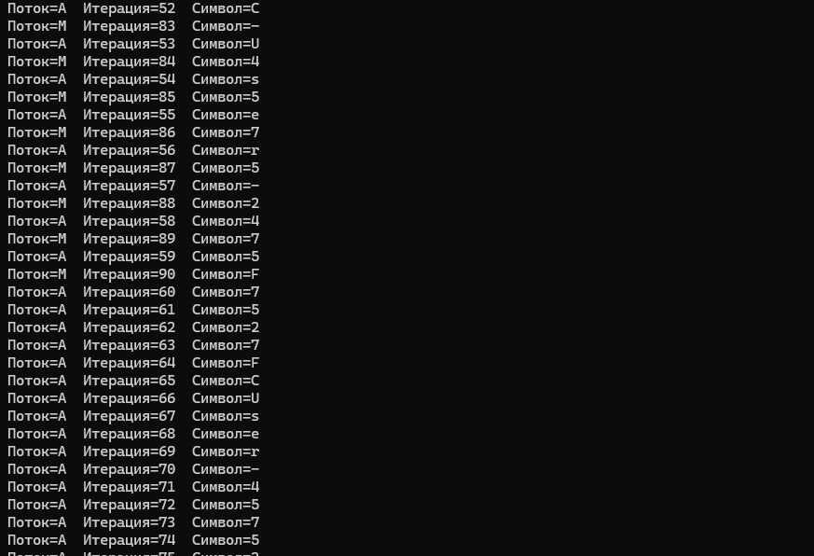
Рисунок 1.3 – Тест приложения Lab-06a
Следующим заднием является создание новой программы Lab-06b, которое запускает два дочерних процесса A и B. Главные потоки всех процессов выполняют циклы на 90 итераций, выводящие в отдельные консоли имена потоков, номера итераций и одну из букв имени вашего пользователя с задержкой в 100 мс. Реализация Lab-06b представлена в листинге 1.2.
#define _CRT_SECURE_NO_WARNINGS
#include <windows.h>
#include <stdio.h>
#include <string.h>
#include <iostream>

void RunLoop(const char* procName) {
char userBuf[256];
DWORD nameLen = 256;
GetUserNameA(userBuf, &nameLen);

HANDLE hMutex = OpenMutexA(SYNCHRONIZE, FALSE, "LabMutex");
if (hMutex == NULL) {
hMutex = CreateMutexA(NULL, FALSE, "LabMutex");
}

int uname_len = strlen(userBuf);

for (int i = 0; i < 90; ++i)
{
if (i == 30) WaitForSingleObject(hMutex, INFINITE);

printf("Процесс: %s | Итерация: %d | Символ: %c\n",
procName, i, userBuf[i % uname_len]);

Sleep(100);

if (i == 60) ReleaseMutex(hMutex);
}

CloseHandle(hMutex);
}

int main(int argc, char* argv[]) {
setlocale(LC_ALL, "Rus");

if (argc > 1) {
RunLoop(argv[1]);
return 0;
}

HANDLE hMutex = CreateMutexA(NULL, FALSE, "LabMutex");
char exePath[MAX_PATH];
GetModuleFileNameA(NULL, exePath, MAX_PATH);

STARTUPINFOA si;
PROCESS_INFORMATION piA, piB;
ZeroMemory(&si, sizeof(si));
si.cb = sizeof(si);

char cmdA[512];
char cmdB[512];

sprintf(cmdA, "\"%s\" A", exePath);
sprintf(cmdB, "\"%s\" B", exePath);

CreateProcessA(NULL, cmdA, NULL, NULL, FALSE,
CREATE_NEW_CONSOLE, NULL, NULL, &si, &piA);
CreateProcessA(NULL, cmdB, NULL, NULL, FALSE,
CREATE_NEW_CONSOLE, NULL, NULL, &si, &piB);

RunLoop("Main");
WaitForSingleObject(piA.hProcess, INFINITE);
WaitForSingleObject(piB.hProcess, INFINITE);
CloseHandle(piA.hProcess);
CloseHandle(piA.hThread);
CloseHandle(piB.hProcess);
CloseHandle(piB.hThread);
CloseHandle(hMutex);

return 0;
}

Листинг 1.2 – Код приложения Lab-06b
В данном приложении разделяемым ресурсом, требующим эксклюзивного доступа, является промежуток с 30 по 60 итерации любого потока, т.е. выполнение этих итераций может происходить только одним потоком. Синхронизация в приложении организована с помощью механизма мьютекса. Результат выполнения отражен на рисунке 1.4.
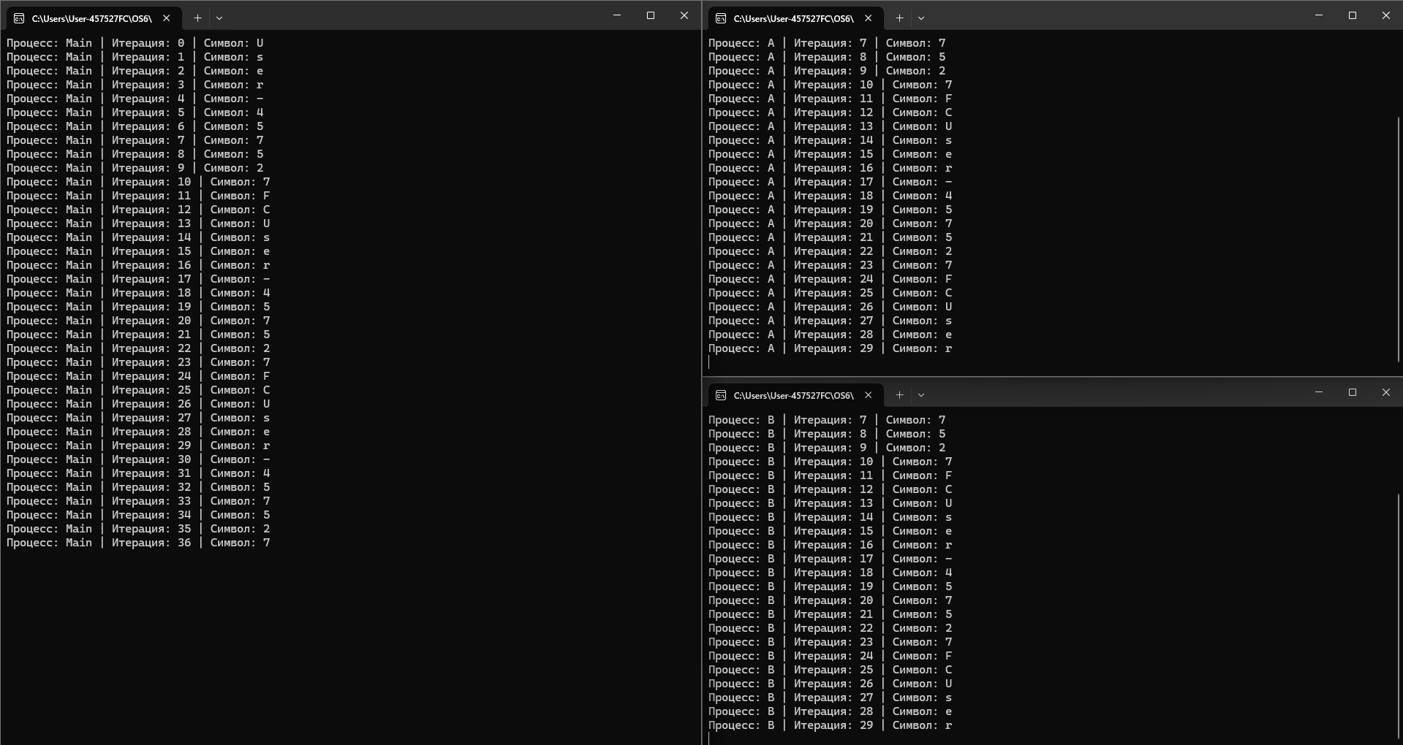
Рисунок 1.4 – Тест приложения Lab-06b
На рисунке 1.4 отражена работа приложения при достижении первым процессом 30 итерации. На рисунке 1.5 отражена работа приложения при достижении первым процессом 60 итерации.
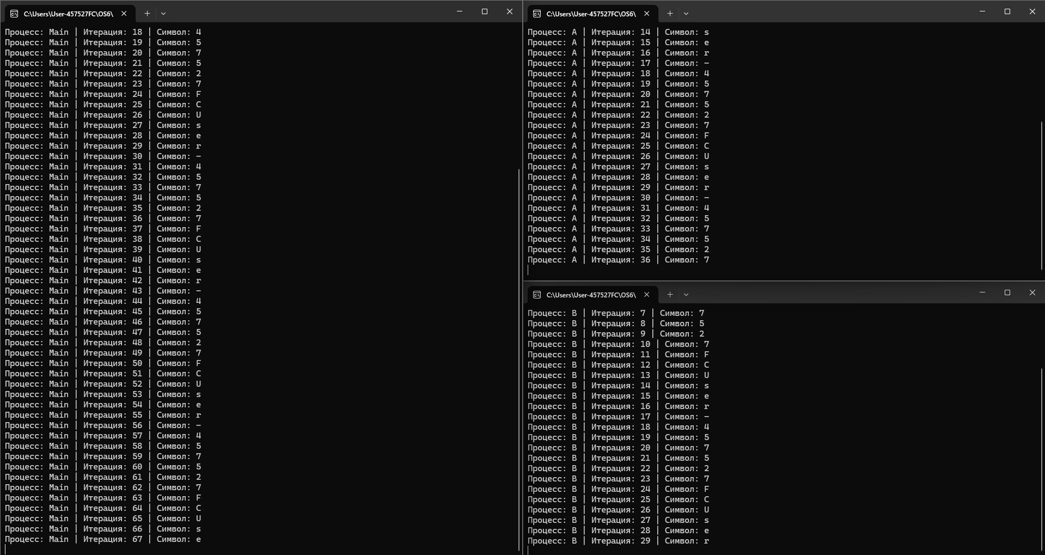
Рисунок 1.5 – Тест приложения Lab-06b
На рисунке 1.6 отражена работа приложения при достижении вторым процессом 60 итерации.
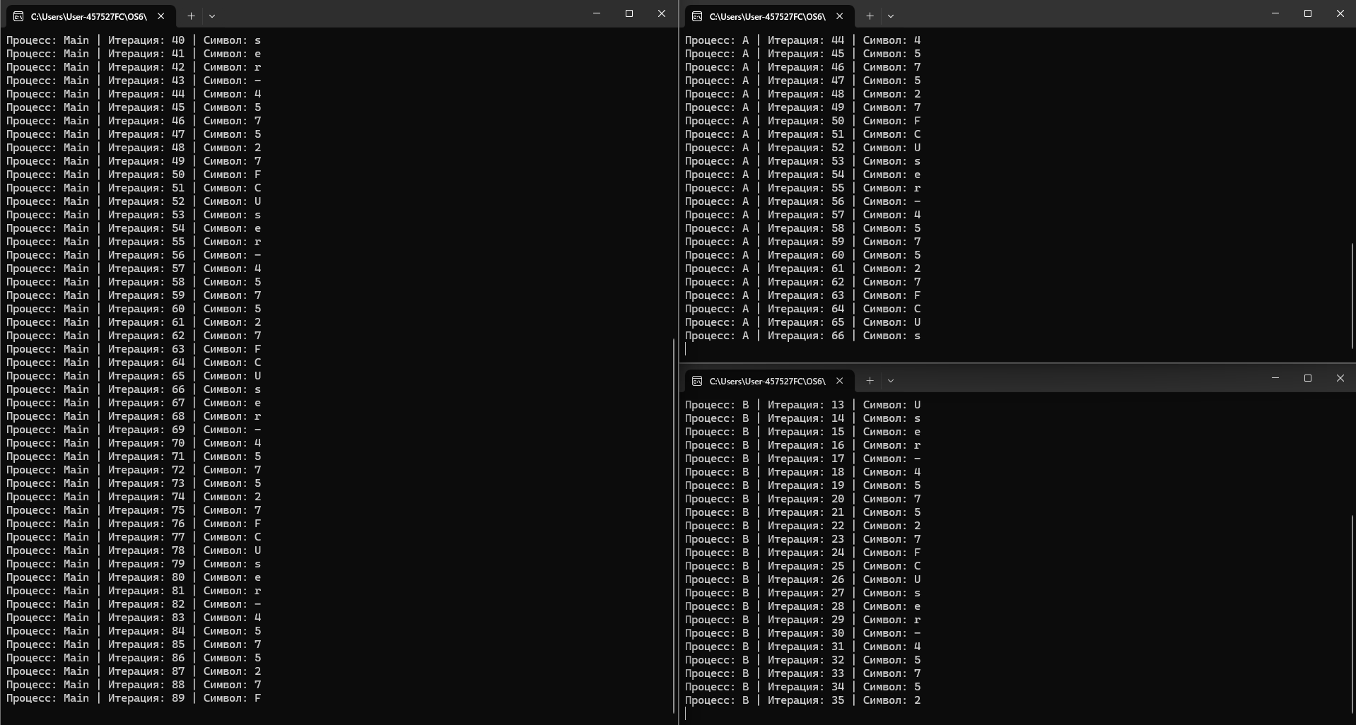
Рисунок 1.6 – Выполнение приложения Lab-06b
Следующим заданием является создание приложения Lab-06с, которое аналогично Lab-06b, за исключением механизма синхронизации. Синхронизация в приложении должна обеспечиваться механизмом бинарного семафора. Код приложения отражен в листинге 1.3.
#define _CRT_SECURE_NO_WARNINGS
#include <windows.h>
#include <stdio.h>
#include <iostream>

void RunLoop(const char* procName) {
char userBuf[256];
DWORD nameLen = 256;
GetUserNameA(userBuf, &nameLen);

HANDLE hSem = OpenSemaphoreA(SYNCHRONIZE | SEMAPHORE_MODIFY_STATE, FALSE, "LabSem");
if (!hSem) {
hSem = CreateSemaphoreA(NULL, 1, 1, "LabSem");
}

int uname_len = (int)strlen(userBuf);

for (int i = 1; i <= 90; i++) {
if (i == 30) WaitForSingleObject(hSem, INFINITE);

printf("Процесс=%s | Итерация=%d | Символ=%c\n",
procName,
i,
userBuf[(i - 1) % uname_len]);
Sleep(100);
if (i == 60) ReleaseSemaphore(hSem, 1, NULL);
}
CloseHandle(hSem);
}

int main(int argc, char* argv[]) {
setlocale(LC_ALL, "Rus");

if (argc > 1) {
RunLoop(argv[1]);
return 0;
}

HANDLE hSem = CreateSemaphoreA(NULL, 1, 1, "LabSem");
char exePath[MAX_PATH];
GetModuleFileNameA(NULL, exePath, MAX_PATH);

STARTUPINFOA si;
PROCESS_INFORMATION piA, piB;
ZeroMemory(&si, sizeof(si));
si.cb = sizeof(si);

char cmdA[512];
char cmdB[512];

sprintf(cmdA, "\"%s\" A", exePath);
sprintf(cmdB, "\"%s\" B", exePath);

if (!CreateProcessA(NULL, cmdA, NULL, NULL, FALSE,
CREATE_NEW_CONSOLE, NULL, NULL, &si, &piA)) {
printf("Ошибка запуска процесса A\n");
return 1;
}
if (!CreateProcessA(NULL, cmdB, NULL, NULL, FALSE,
CREATE_NEW_CONSOLE, NULL, NULL, &si, &piB)) {
printf("Ошибка запуска процесса B\n");
return 1;
}

RunLoop("Main");

WaitForSingleObject(piA.hProcess, INFINITE);
WaitForSingleObject(piB.hProcess, INFINITE);

CloseHandle(piA.hProcess);
CloseHandle(piA.hThread);
CloseHandle(piB.hProcess);
CloseHandle(piB.hThread);
CloseHandle(hSem);

printf("\nВсе процессы завершены.\n");
return 0;
}

Листинг 1.3 – Код приложения Lab-06с
Для отражения работоспособности приложения также необходимо рассмотреть различные состояния. Результат выполнения отражен на рисунке 1.7.
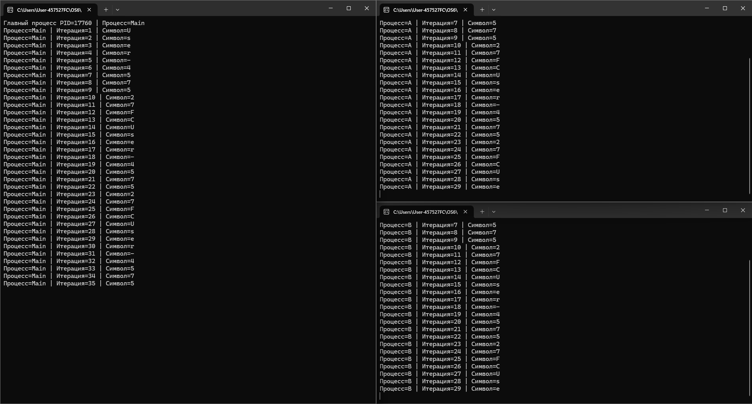
Рисунок 1.7 – Тест приложения Lab-06с
На рисунке 1.7 отражена работа приложения при достижении первым процессом 30 итерации. На рисунке 1.8 отражена работа приложения при достижении первым процессом 60 итерации.
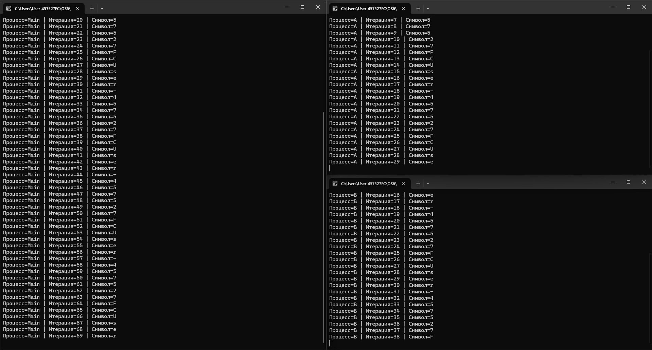
Рисунок 1.8 – Тест приложения Lab-06с
На рисунке 1.9 отражена работа приложения при достижении вторым процессом 60 итерации.
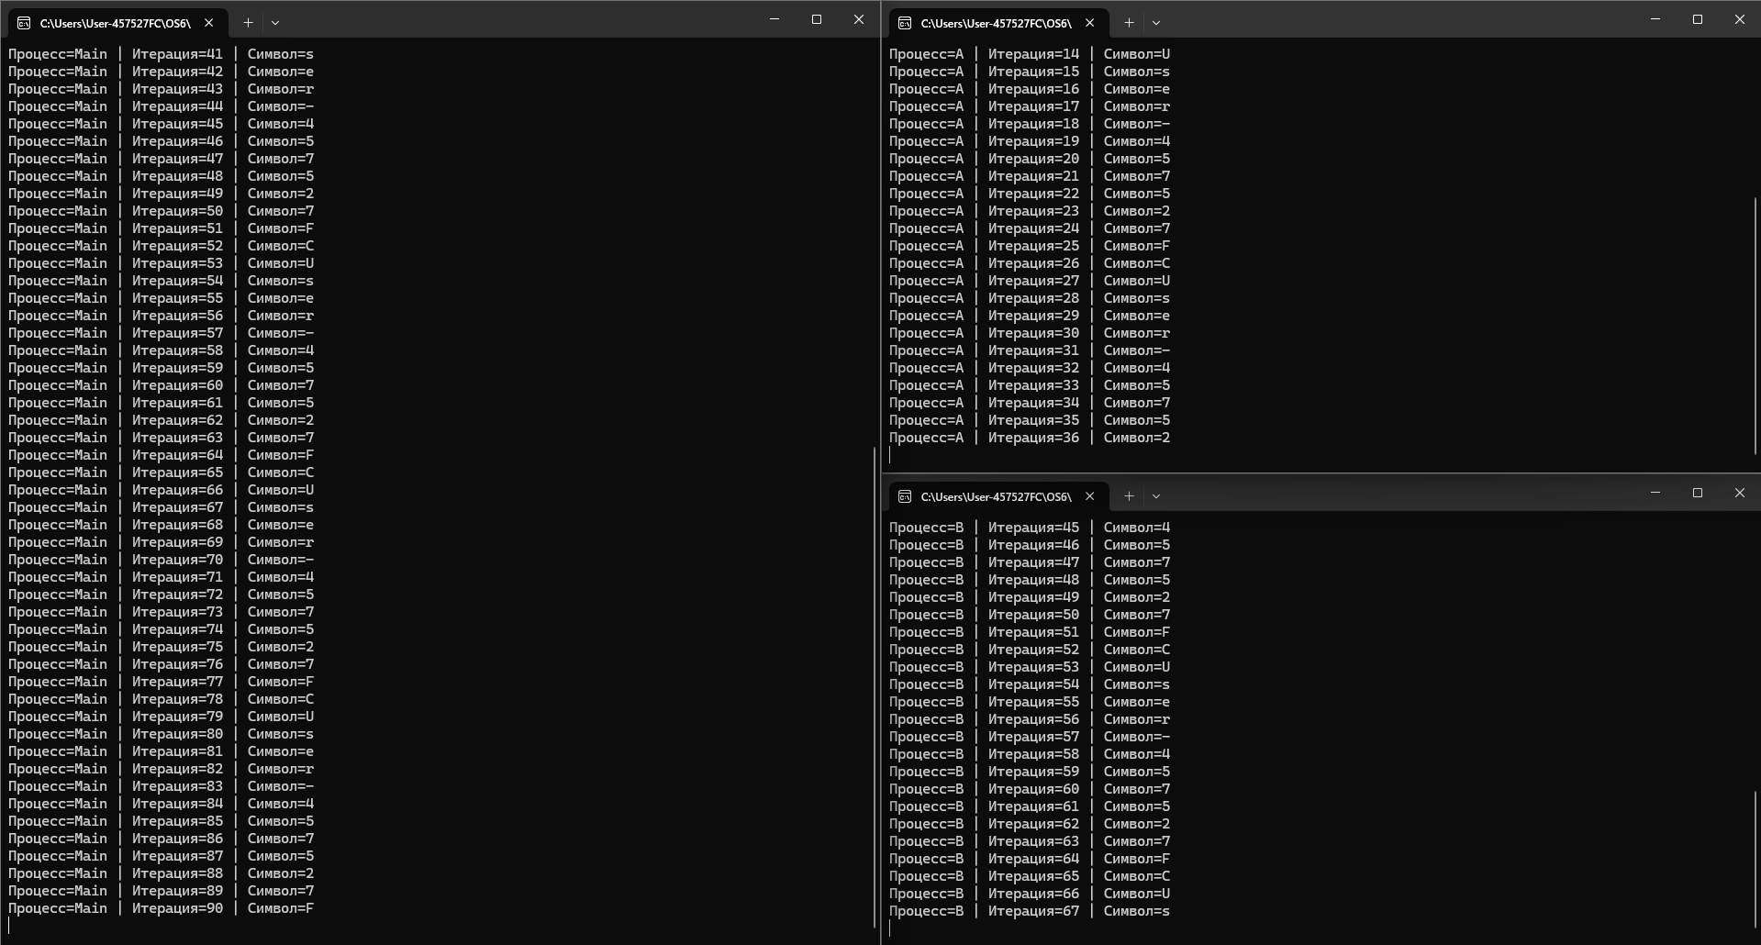
Рисунок 1.9 – Выполнение приложения Lab-06c
Следующим заданием является создание приложения Lab-06d, которое запускает два дочерних процесса A и B. Главные потоки всех процессов (main, A, B) выполняют циклы на 90 итераций, выводящие в отдельные консоли имена потоков, номера итераций и одну из букв имени вашего пользователя с задержкой в 100 мс. Код приложения отражен в листинге 1.4.
#define _CRT_SECURE_NO_WARNINGS
#include <windows.h>
#include <stdio.h>
#include <iostream>

void RunLoop(const char* procName, HANDLE hEvent) {
char userBuf[256];
DWORD nameLen = 256;
GetUserNameA(userBuf, &nameLen);

int uname_len = (int)strlen(userBuf);
DWORD pid = GetCurrentProcessId();

for (int i = 1; i <= 90; ++i) {

if (i == 1 && strcmp(procName, "Main") != 0) {
WaitForSingleObject(hEvent, INFINITE);
}

printf("PID=%lu | Процесс=%s | Итерация=%d | Символ=%c\n",
(unsigned long)pid,
procName,
i,
userBuf[(i - 1) % uname_len]);

Sleep(100);

if (i == 15 && strcmp(procName, "Main") == 0) {
SetEvent(hEvent);
}
}
}

int main(int argc, char* argv[]) {
setlocale(LC_ALL, "Rus");

HANDLE hEvent = CreateEventA(NULL, TRUE, FALSE, "Lab06dEvent");

if (argc > 1) {
RunLoop(argv[1], hEvent);
CloseHandle(hEvent);
return 0;
}

char exePath[MAX_PATH];
GetModuleFileNameA(NULL, exePath, MAX_PATH);

STARTUPINFOA si;
PROCESS_INFORMATION piA, piB;
ZeroMemory(&si, sizeof(si));
si.cb = sizeof(si);

char cmdA[512];
char cmdB[512];

sprintf(cmdA, "\"%s\" A", exePath);
sprintf(cmdB, "\"%s\" B", exePath);

if (!CreateProcessA(NULL, cmdA, NULL, NULL, FALSE,
CREATE_NEW_CONSOLE, NULL, NULL, &si, &piA)) {
printf("Ошибка запуска процесса A\n");
return 1;
}

if (!CreateProcessA(NULL, cmdB, NULL, NULL, FALSE,
CREATE_NEW_CONSOLE, NULL, NULL, &si, &piB)) {
printf("Ошибка запуска процесса B\n");
return 1;
}

printf("Главный процесс PID=%lu\n", (unsigned long)GetCurrentProcessId());

RunLoop("Main", hEvent);

WaitForSingleObject(piA.hProcess, INFINITE);
WaitForSingleObject(piB.hProcess, INFINITE);

CloseHandle(piA.hProcess);
CloseHandle(piA.hThread);
CloseHandle(piB.hProcess);
CloseHandle(piB.hThread);
CloseHandle(hEvent);

printf("\nВсе процессы завершены.\n");

return 0;
}

Листинг 1.4 – Код приложения Lab-06d
Для отражения работоспособности приложения также необходимо рассмотреть различные состояния. Результат выполнения отражен на рисунке 1.10.
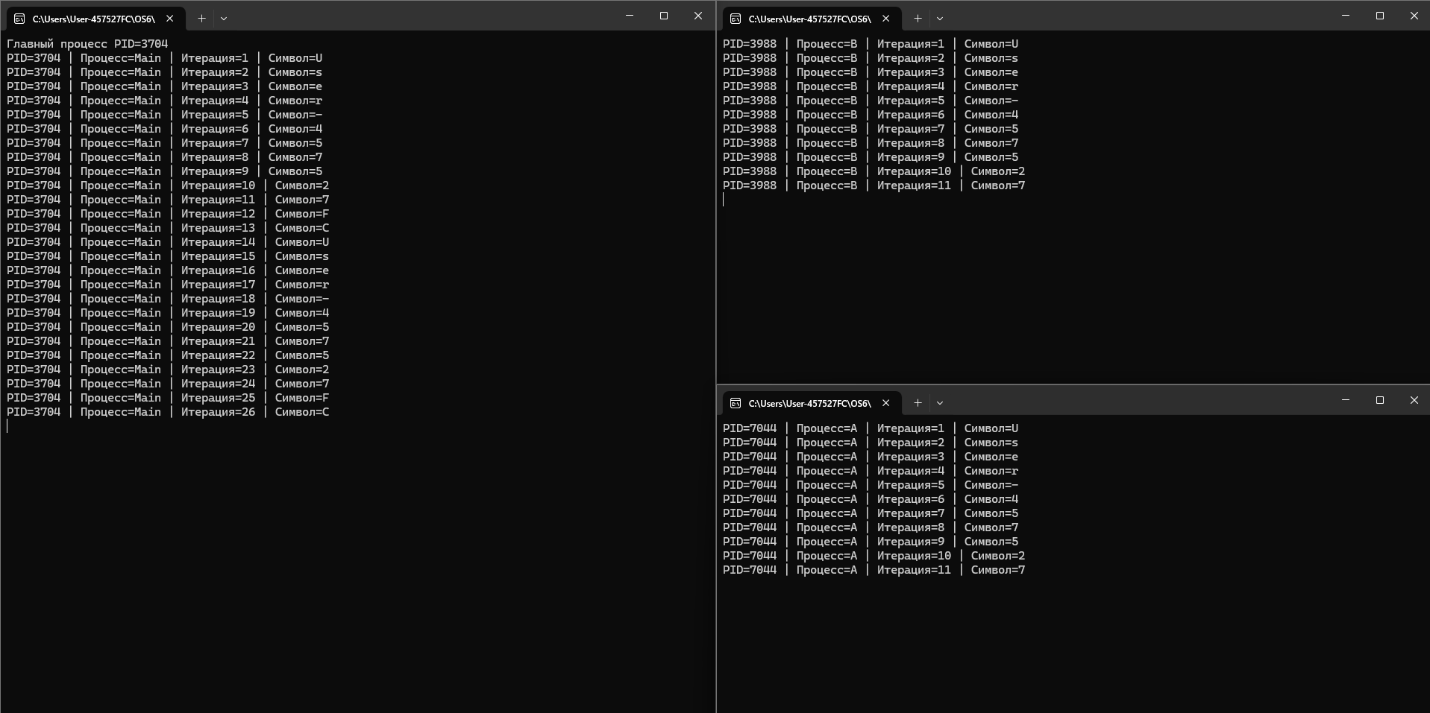
Рисунок 1.10 – Тест приложения Lab-06d
Это было последнее задание для уровня 4-5.

2. Задачи в Linux

Уровень 4-5
Для выполнения задания необходимо полностью повторить приложение Lab-06a из Windows в Linux, но вместо секции должен использоваться мьютекс. Код представлен в листинге 2.1.
#include <pthread.h>
#include <unistd.h>
#include <sys/types.h>
#include <pwd.h>
#include <sys/syscall.h>
#include <string>

pthread_mutex_t mutex;

struct ThreadArgs {
int N;
const char* name;
};

void* ThreadFunc(void* arg) {
ThreadArgs* data = (ThreadArgs*)arg;
int N = data->N;
const char* threadName = data->name;

struct passwd* pw = getpwuid(getuid());
std::string username = pw ? pw->pw_name : "Unknown";
int uname_len = username.length();

pid_t tid = syscall(SYS_gettid());

for (int i = 1; i <= N; i++) {

if (i == 30) pthread_mutex_lock(&mutex);

std::cout << "Поток=" << threadName
<< " | TID=" << tid
<< " | Итерация=" << i
<< " | Символ=" << username[(i - 1) % uname_len]
<< std::endl;

if (i == 60) pthread_mutex_unlock(&mutex);

usleep(100 * 1000); // 100 мс
}
return nullptr;
}

int main() {

pthread_mutex_init(&mutex, nullptr);
pthread_t threads[2];

ThreadArgs argA{90, "A"};
ThreadArgs argB{90, "B"};
ThreadArgs argM{90, "M"};

if (pthread_create(&threads[0], nullptr, ThreadFunc, &argA) != 0 ||
pthread_create(&threads[1], nullptr, ThreadFunc, &argB) != 0) {
std::cerr << "Ошибка создания потоков!" << std::endl;
return 1;
}
std::cout << "Созданы потоки A и B.\n\n";
ThreadFunc(&argM);

pthread_join(threads[0], nullptr);
pthread_join(threads[1], nullptr);
std::cout << "\nВсе потоки завершены.\n";
pthread_mutex_destroy(&mutex);
return 0;
}
Листинг 2.1 – Код приложения Lab-06a
Для отражения работоспособности приложения также необходимо рассмотреть различные состояния. Результат выполнения отражен на рисунке 2.1.
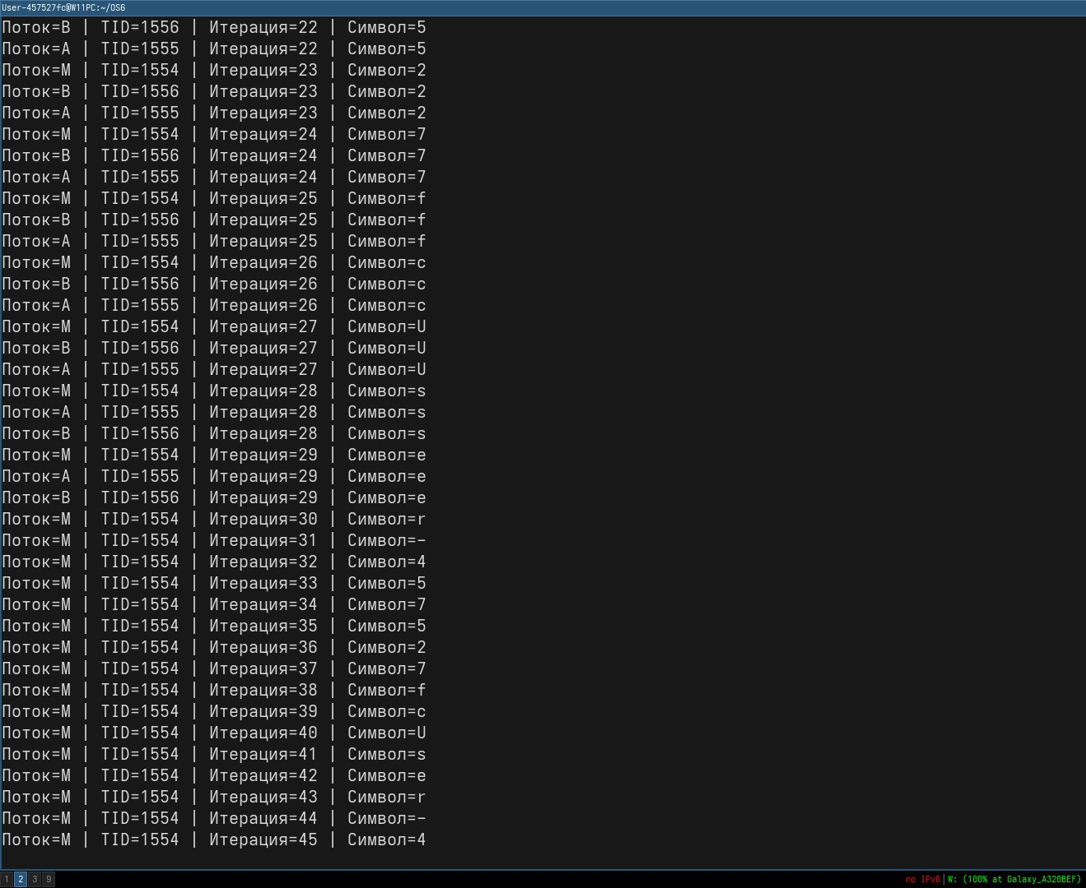
Рисунок 2.1 – Тест приложения Lab-06a
На рисунке 2.1 отражена работа приложения при достижении первым процессом 30 итерации. На рисунке 2.1 отражена работа приложения при достижении первым процессом 60 итерации.
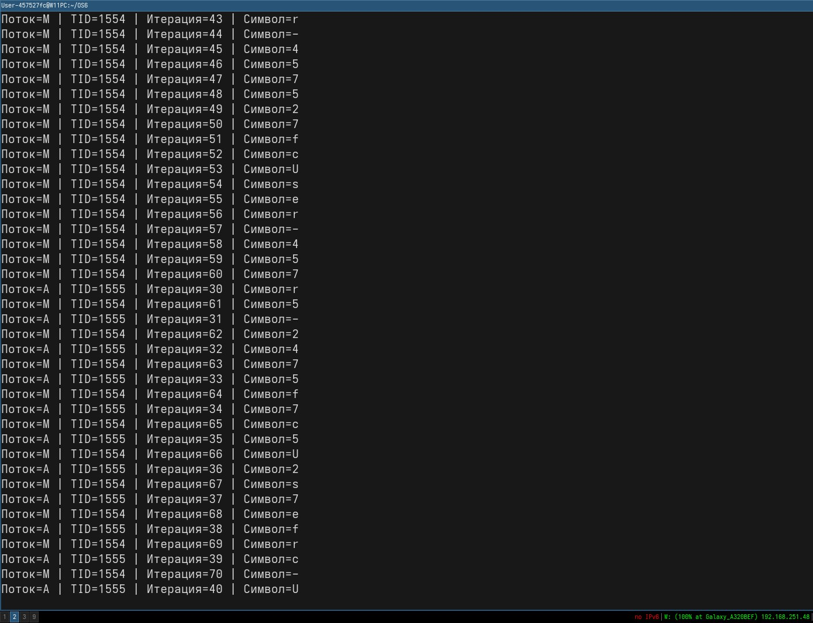
Рисунок 2.2 – Тест приложения Lab-06a
На рисунке 2.3 отражена работа приложения при достижении вторым процессом 60 итерации.
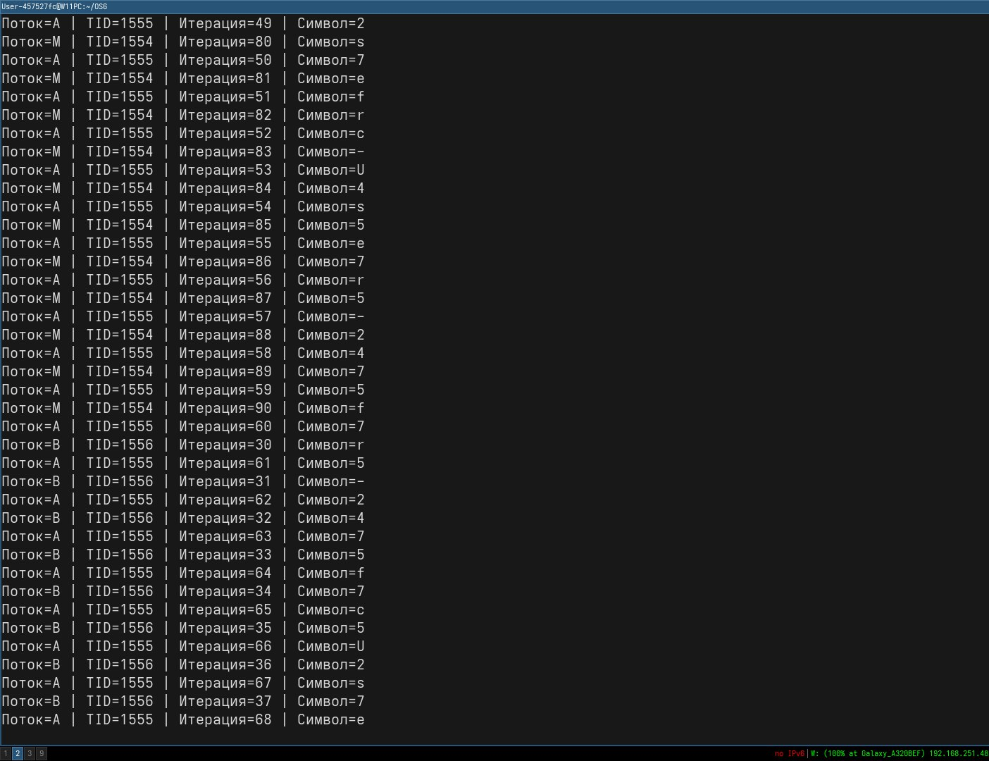
Рисунок 2.3 – Выполнение приложения Lab-06a
Следующим заданием является создание приложения Lab-06b, которое является полным аналогом приложения Lab-06с из Windows. Код приложения отражен в листинге 2.2.
#include <iostream>
#include <unistd.h>
#include <sys/types.h>
#include <pwd.h>
#include <string>
#include <semaphore.h>
#include <fcntl.h>
#include <sys/wait.h>

void RunLoop(const std::string& procName, sem_t* sem) {
struct passwd* pw = getpwuid(getuid());
std::string username = pw ? pw->pw_name : "Unknown";
int uname_len = username.length();
pid_t pid = getpid();

for (int i = 1; i <= 90; ++i) {
// Эксклюзивный доступ для итераций 30–60
if (i == 30) sem_wait(sem);

std::cout << "PID=" << pid
<< " | Процесс=" << procName
<< " | Итерация=" << i
<< " | Символ=" << username[(i - 1) % uname_len]
<< std::endl;

if (i == 60) sem_post(sem);

usleep(100 * 1000); // 100 мс
}
}

int main() {
setlocale(LC_ALL, "Rus");

// Открытие или создание именованного бинарного семафора
sem_t* sem = sem_open("/lab06b_sem", O_CREAT, 0644, 1);
if (sem == SEM_FAILED) {
perror("sem_open");
return 1;
}

pid_t pidA = fork();
if (pidA == 0) {
RunLoop("A", sem);
return 0;
}

pid_t pidB = fork();
if (pidB == 0) {
RunLoop("B", sem);
return 0;
}

std::cout << "Главный процесс PID=" << getpid() << " | Процесс=Main\n";
RunLoop("Main", sem);

// Ожидание завершения дочерних процессов
waitpid(pidA, nullptr, 0);
waitpid(pidB, nullptr, 0);

sem_close(sem);
sem_unlink("/lab06b_sem"); // удаление именованного семафора

std::cout << "\nВсе процессы завершены.\n";
return 0;
}
Листинг 2.2 – Код приложения Lab-06b
Для отражения работоспособности приложения также, как и в предыдущем приложении, необходимо рассмотреть различные состояния. Результат выполнения отражен на рисунке 2.4.
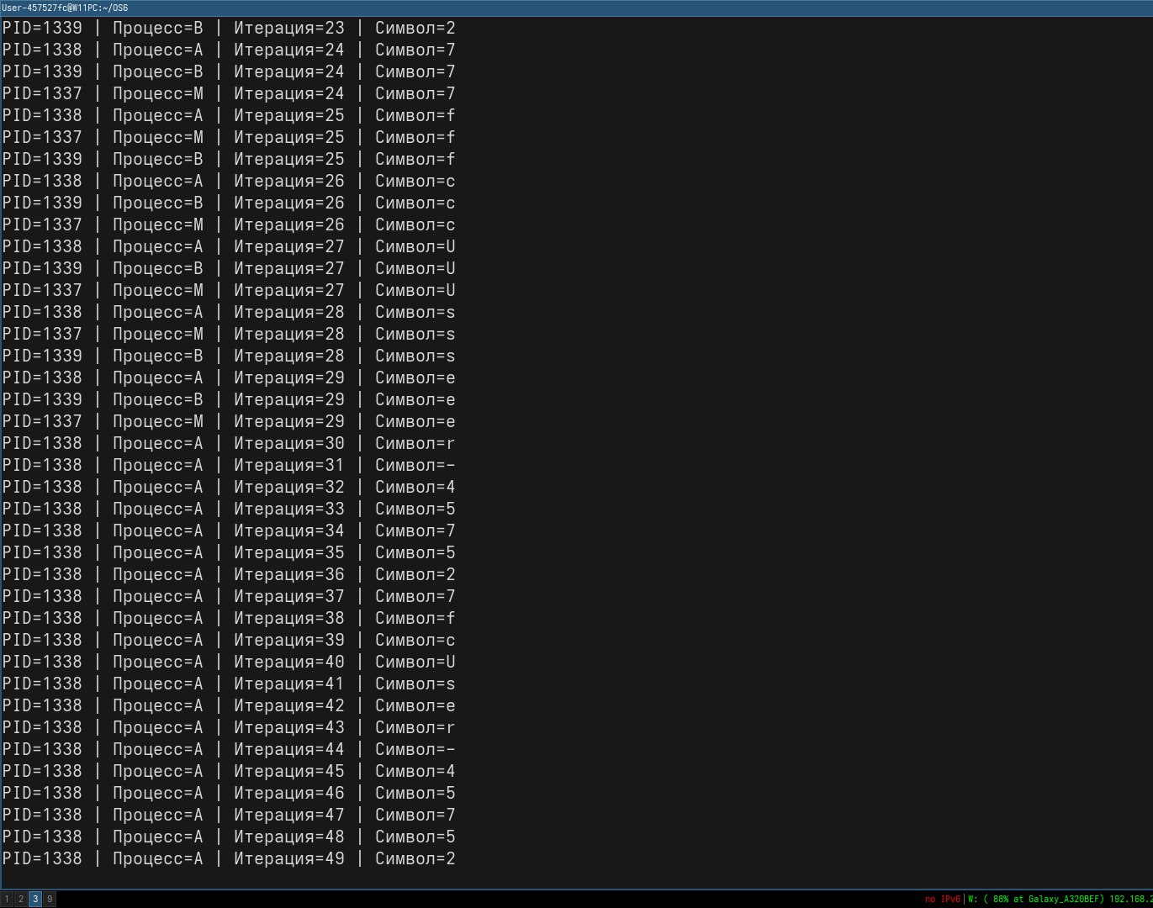
Рисунок 2.4 – Тест приложения Lab-06b
На рисунке 2.4 отражена работа приложения при достижении первым процессом 30 итерации. На рисунке 2.5 отражена работа приложения при достижении первым процессом 60 итерации.
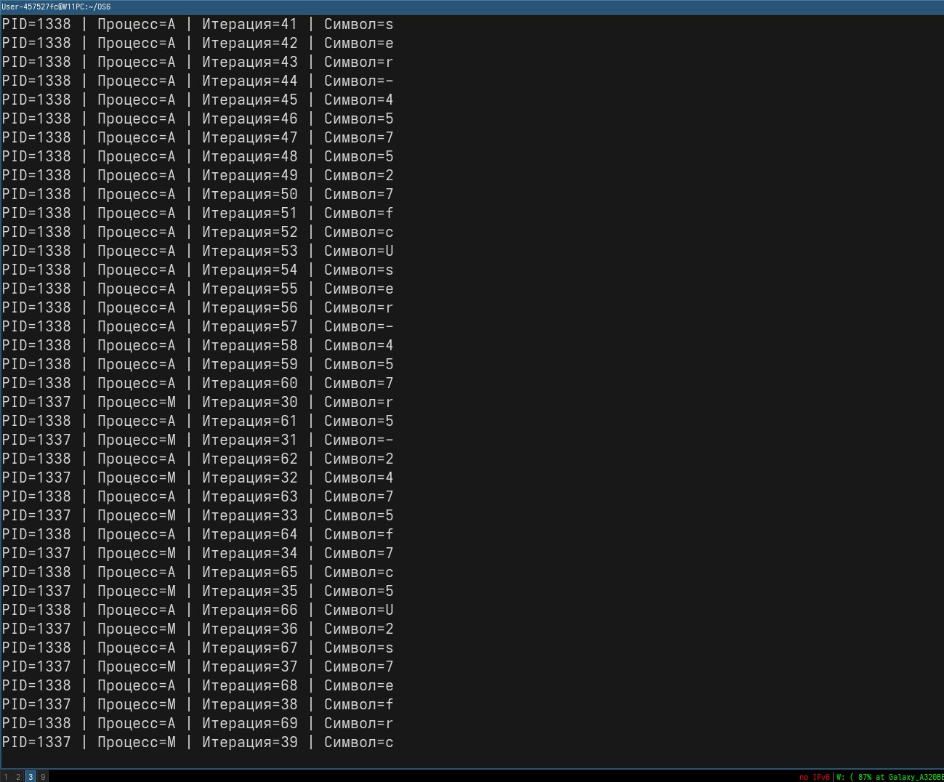
Рисунок 2.5 – Тест приложения Lab-06b
На рисунке 2.6 отражена работа приложения при достижении вторым процессом 60 итерации.
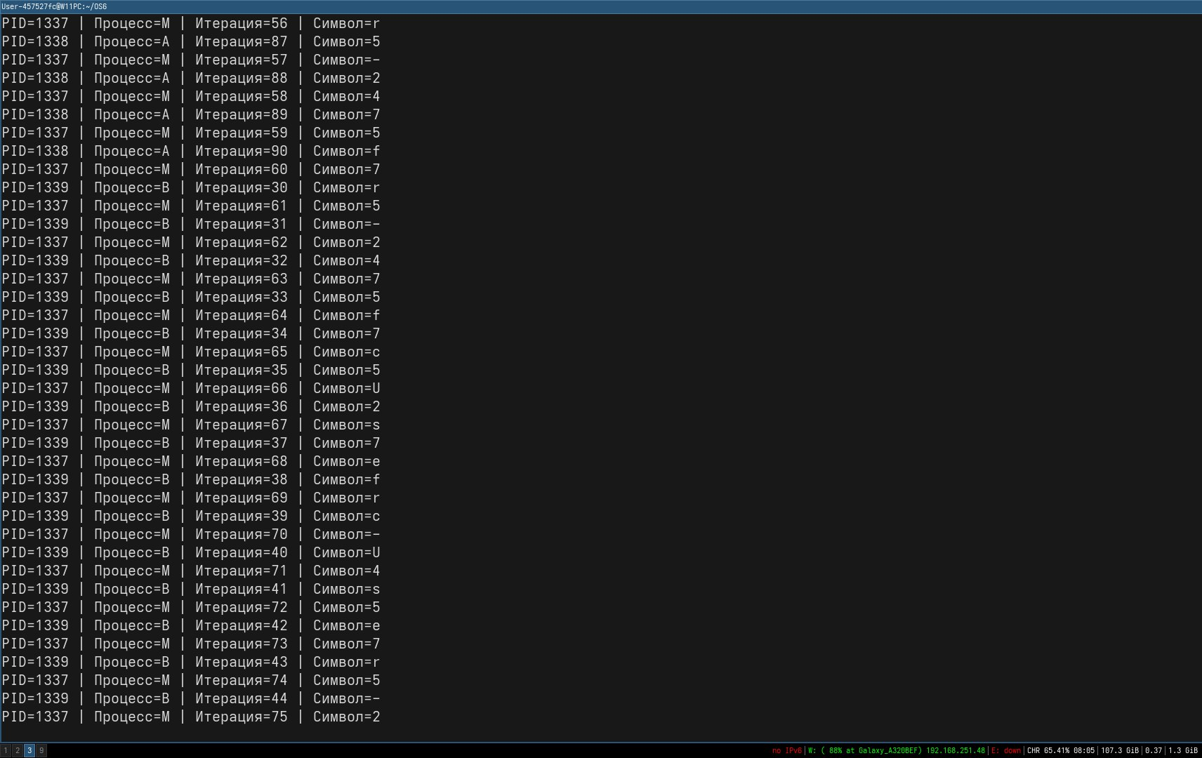
Рисунок 2.6 – Выполнение приложения Lab-06b
Это было последнее задание на уровень 4-5.

Вывод
В ходе выполнения лабораторной работы были изучены и практически освоены основные механизмы синхронизации потоков и процессов в операционных системах Windows и Linux. Разработка приложений с использованием критических секций, мьютексов, бинарных семафоров и объектов событий позволила на практике понять принципы организации взаимного исключения и координации выполнения параллельных задач.
Были исследованы особенности синхронизации как внутри одного процесса, так и между несколькими процессами, а также различия в реализации однотипных механизмов в Windows и Linux.
Проведённые эксперименты показали влияние выбранных средств синхронизации на корректность выполнения программы, доступ к общим ресурсам и взаимодействие между процессами.

